**Русский язык, 8 класс**

**Урок развития речи**

**Тема. Рассуждение. Элементы рассуждения в сочинении и изложении.**

Цели: повторить тип речи рассуждение, познакомиться со структурой сочинения-рассуждения, развивать умения строить текст-рассуждение

Материал к уроку

1. Посмотреть видеофрагмент
2. Запомнить, что такое рассуждение

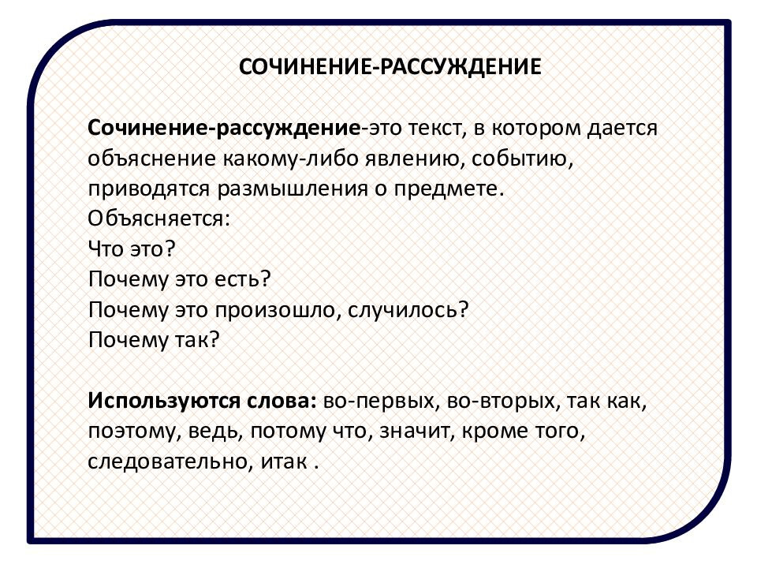

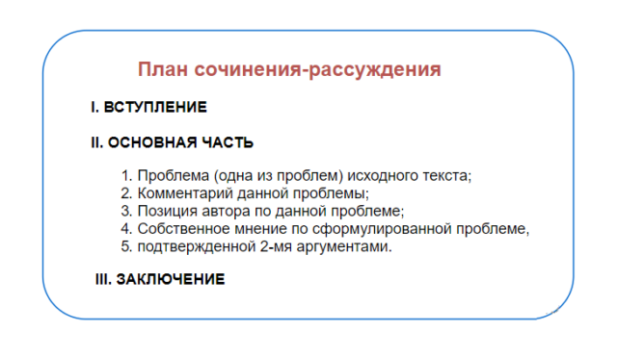

1. Составить сложный план (по образцу) к сочинению-рассуждению «Счастье, какое оно?»
2. Домашнее задание: выписать высказывания известных людей о счастье, пословицы, поговорки